NexGenWeb3

# پروپوزال سیستم‌عامل هوش مصنوعی تحت وب

## مقدمه و توجیه پروژه

این پروژه به‌عنوان یک سیستم‌عامل هوش مصنوعی تحت وب طراحی شده است که هدف اصلی آن ساده‌سازی فرآیندهای مدیریتی، بهبود بهره‌وری، کاهش هزینه‌های زیرساختی و افزایش امنیت در شرکت‌ها و استارت‌آپ‌ها است. سیستم‌عامل پیشنهادی مجموعه‌ای از ابزارهای هوش مصنوعی پیشرفته و ویژگی‌های مدرن را در یک بستر متمرکز ارائه می‌دهد. این راهکار نوآورانه به کاربران اجازه می‌دهد از قدرت هوش مصنوعی برای تحلیل، مدیریت و تصمیم‌گیری استفاده کنند.

### اهداف اصلی پروژه:

1. ایجاد یک سیستم‌عامل یکپارچه و قابل توسعه برای شرکت‌ها.
2. کاهش هزینه‌های سخت‌افزاری و زیرساختی با استفاده از تکنولوژی‌های ابری و سرورلس.
3. تضمین امنیت اطلاعات با بهره‌گیری از معماری‌های پیشرفته و ابزارهای رمزنگاری.
4. ارائه ابزارهای کاربردی و هوش مصنوعی برای افزایش بهره‌وری و سرعت در تصمیم‌گیری.

## ویژگی‌ها و امکانات پروژه

### 1. **سیستم‌عامل هوش مصنوعی تحت وب**

* امکان مدیریت سیستم‌ها توسط مدیرعامل (CTO) و کارمندان با دسترسی‌های مختلف.
* استفاده از JWT برای اتصال ایمن به سیستم‌عامل.
* کاهش هزینه‌های تجهیزات شرکت با اجرای فرآیندها بر بستر وب.
* سازگاری با تمامی دستگاه‌ها و سیستم‌های عامل.

### 2. **تحلیل تصاویر غذایی**

* قابلیت آپلود تصاویر غذا با استفاده از Drag-and-Drop.
* تحلیل هوشمند محتوای غذایی و نمایش اطلاعات کالری و ماکرونوترینت‌ها.
* ارائه گزارش جامع از مواد تشکیل‌دهنده تشخیص داده‌شده.
* رابط کاربری زیبا و واکنش‌گرا.

**تکنولوژی‌های مورد استفاده:**

* Next.js 15
* Vercel AI SDK
* Shadcn UI
* TypeScript
* Tailwind CSS

### 3. **ابزارهای پیشرفته هوش مصنوعی**

* پشتیبانی از مدل‌های پیشرفته مانند Anthropic Claude 3 و Google Gemini Pro.
* تولید تصاویر هوش مصنوعی با استفاده از DALL-E-3 و Stable Diffusion 3.
* امکان تولید متون در بیش از 53 زبان مختلف.
* ساخت چت‌بات‌های سفارشی به‌صورت نامحدود.
* امکاناتی مانند ویرایشگر هوشمند، شناسایی صوت، تبدیل متن به گفتار و بالعکس.

### 4. **موتور جستجوی هوشمند**

* جستجو و پاسخگویی بر اساس GenerativeUI.
* پشتیبانی از ارائه‌دهندگان مختلف مانند OpenAI، Google Generative AI و Azure OpenAI.
* ذخیره‌سازی داده‌ها با استفاده از Redis محلی یا سرورلس.
* نمایش تاریخچه جستجوها و پشتیبانی از جستجوی ویدیویی.

## بخش‌های پروژه

### **Panel Mange**

* **شرح:** یک پنل وب مبتنی بر Laravel برای مدیریت ادمین، شامل قابلیت‌های نظارت بر سیستم‌عامل‌ها، جلسات، کاربران، تنظیمات زبان و گزارش‌های ورود به سیستم با احراز هویت JWT.
* **ویژگی‌ها:**
  + بهترین عملکرد
  + طراحی واکنش‌گرا

### **OS**

* **شرح:** یک سیستم‌عامل مبتنی بر وب با قابلیت‌های هوش مصنوعی و AGI.
* **ویژگی‌ها:**
  + بهترین عملکرد
  + طراحی واکنش‌گرا
  + پشتیبانی از AGI و AI

### **AI Tools**

* **شرح:** مجموعه‌ای جامع از ابزارهای مبتنی بر هوش مصنوعی با پشتیبانی از مدل‌های پیشرفته مانند Anthropic Claude 3 و Google Gemini Pro.
* **ویژگی‌ها:**
  + مدل‌های پیشرفته هوش مصنوعی
  + پشتیبانی از چندین زبان
  + خودکارسازی خلاقانه
  + دسترسی به اینترنت بلادرنگ

### **AI Browser**

* **شرح:** یک پلتفرم جستجوی پیشرفته با استفاده از Generative UI برای درک پرسش‌های کاربران و ارائه پاسخ‌های هوش مصنوعی.
* **ویژگی‌ها:**
  + پشتیبانی از چندین ارائه‌دهنده
  + عمق جستجوی قابل تنظیم
  + پشتیبانی از جستجوی ویدیویی
  + پاسخ‌های مبتنی بر هوش مصنوعی

### **AGI**

* **شرح:** مجموعه‌ای جامع از قابلیت‌های Generative AI و AGI شامل شخصیت‌های هوش مصنوعی، چت‌های چندمدلی، تولید متن به تصویر و ابزارهای توسعه‌دهنده.
* **ویژگی‌ها:**
  + قابلیت‌های پیشرفته AI/AGI
  + پشتیبانی از مدل‌های چندگانه
  + تولید متن به تصویر و سنتز صدا
  + ابزارهای مناسب برای توسعه‌دهندگان

## معماری و فناوری‌های مورد استفاده

### ساختار سیستم‌عامل:

1. **Frontend:**
   * طراحی مدرن و واکنش‌گرا با استفاده از Next.js و Tailwind CSS.
   * پردازش لحظه‌ای با Vercel AI SDK.
2. **Backend:**
   * پیاده‌سازی معماری مقیاس‌پذیر با Node.js و Express.
   * استفاده از دیتابیس‌های محلی و سرورلس (SQLite و Upstash Redis).
   * مدیریت درخواست‌ها و امنیت با ابزارهایی مانند Axios و OpenTelemetry.
3. **ابزارهای توسعه:**
   * Webpack و Eslint برای بهینه‌سازی کد و افزایش کیفیت.
   * Nodemon برای توسعه سریع و مداوم.
4. **پکیج‌های کاربردی:**
   * بهره‌گیری از کتابخانه‌های پیشرفته مانند Anthropic SDK، MistralAI و Together AI.

## مزایا و نقاط قوت پروژه

1. **کاربرد گسترده:**
   * قابل استفاده برای مدیران، کارمندان و متخصصان در صنایع مختلف.
2. **کاهش هزینه‌ها:**
   * کاهش نیاز به سخت‌افزارهای پرهزینه و استفاده بهینه از منابع ابری.
3. **امنیت پیشرفته:**
   * بهره‌گیری از JWT و ابزارهای رمزنگاری برای حفظ حریم خصوصی و امنیت داده‌ها.
4. **انعطاف‌پذیری بالا:**
   * امکان اجرا و توسعه سیستم بر روی زیرساخت‌های مختلف.
5. **طراحی ماژولار:**
   * افزودن و سفارشی‌سازی ابزارها بر اساس نیازهای شرکت.

## نتیجه‌گیری

این پروژه به‌عنوان یک سیستم‌عامل هوش مصنوعی تحت وب، یک بستر جامع و قدرتمند برای مدیریت و استفاده از ابزارهای هوش مصنوعی فراهم می‌کند. طراحی مدرن، امنیت بالا و امکانات پیشرفته این سیستم‌عامل، آن را به گزینه‌ای ایده‌آل برای شرکت‌ها و استارت‌آپ‌ها تبدیل کرده است. این راهکار نه تنها بهره‌وری و امنیت را افزایش می‌دهد، بلکه به کاهش هزینه‌ها و ساده‌سازی فرآیندهای مدیریتی کمک شایانی می‌کند.

## تصاویر پروژه

1. **پنل مدیریت سیستم عامل ها :**

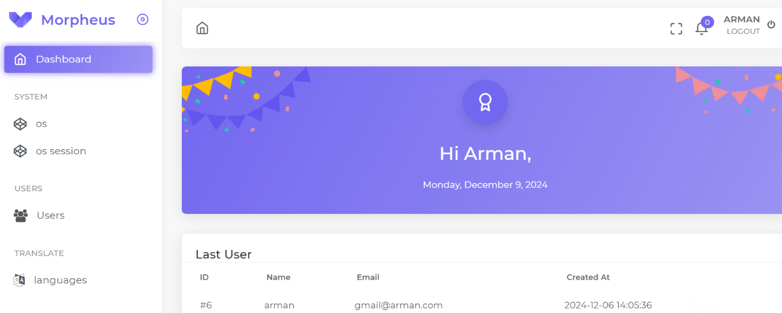

1. سیستم عامل تحت وب

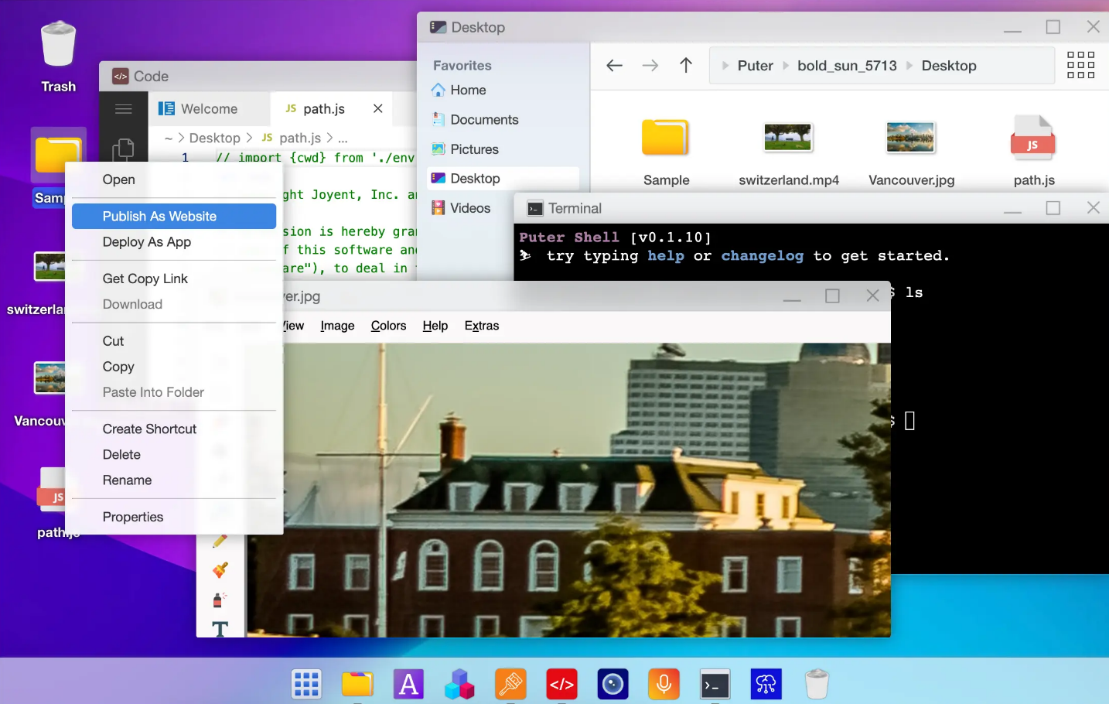

1. ابزار های برنامه
   * 1. اپ هوش مصنوعی جامع (ترجمه چت بات ساخت تصویر و ویدیو و ...)
   * 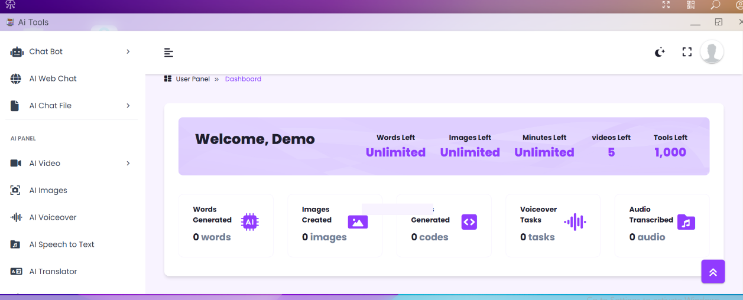

2هوش مصنوعی ریلتایم اختصاصی (دیتا های آن در فایلی جدا قرار دارد )



3موتور جست و جو خود سیستم عامل

